КГУ «Алчановская основная средняя школа отдела образования Денисовского района»
Управления образования акимата Костанайской области
Краткосрочный (поурочный) план
Раздел |  | 6.2А Действия над рациональными числами
ФИО педагога |  | Рыбинок Екатерина Валерьевна
Дата |  | 01.12.2023
Класс |  | Количество присутствующих: | отсутствующих:
Тема урока |  | Арифметические действия над рациональными числами.
Цели обучения, которые достигаются на данном уроке (ссылка на учебную программу) |  | 6.1.2.22 находить значения числовых выражений, содержащих рациональные числа;
Цель урока |  | знать:  как находить значения числовых выражений, содержащих рациональные числа.  уметь:  - находить значения числовых выражений, содержащих рациональные числа.
Критерии успеха |  | знает:  правила при действиях с рациональными числами;  свойства арифметических действий.  умеет:  применять правила действий с рациональными числами.
Ход урока
Этапы урока | Деятельность учителя |  |  | Деятельность обучающихся | Оценивание | Ресурсы
НАЧАЛО | Приветствие с обучающимися.  Постановка темы и цели урока. Используется технология целеполагания.  Психологический настрой на урок.  Посылка из Простоквашино.  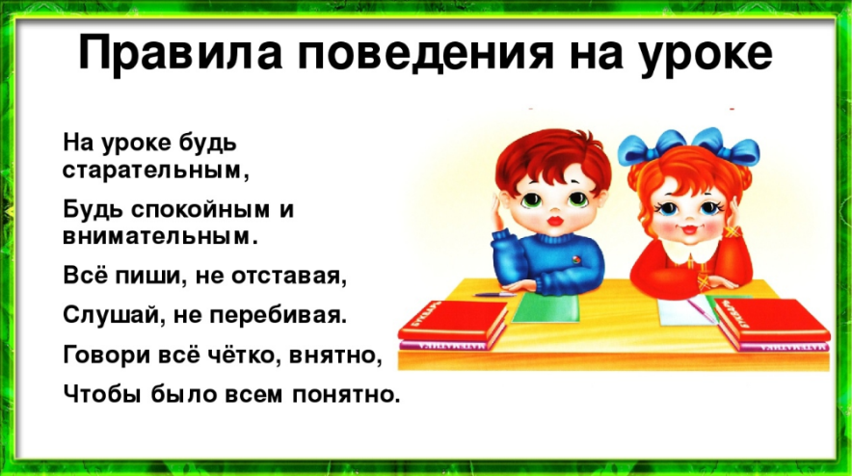 |  |  | Настраиваются на положительный настрой урока. |  | Презентация слайд 1, 2, 3
 | Активизация опорных знаний  Показ отрывка из мультфильма «Трое из Простоквашино» отрывок про ссору Шарика и Матроскина  Задание: помирить Шарика и Матроскина  Метод «Установи соответствие»  Вопросы:  - Как сложить рациональные числа с разными знаками?  - Как сложить два отрицательных числа?  - Как отнять рациональные числа?  - Как умножить рациональные числа с разными знаками?  - Как умножить два отрицательных числа?  - Как разделить рациональные числа с разными знаками?  - Как разделить два отрицательных числа?  Ответы:  - Чтобы сложить два отрицательных числа нужно перемножить их модули, полученное произведение будет положительным числом.  - Чтобы разделить отрицательное число на отрицательное, надо разделить модуль делимого на модуль делителя и полученное частное будет числом положительным.  - При сложении двух целых чисел с разными знаками нужно взять их модули и из большего вычесть меньший, в результате ставится знак того числа, у которого модуль больше.  - Чтобы разделить два числа с разными знаками, надо: модуль делимого разделить на модуль делителя; перед результатом поставить знак «−».  - Чтобы от одного рационального числа отнять другое рациональное число, необходимо к уменьшаемому числу прибавить число, противоположное вычитаемому.  - Выполняем умножение модулей этих чисел и перед полученным результатом ставим знак минус.  - Чтобы умножить два отрицательных числа, нужно перемножить их модули и полученное произведение будет числом положительным. |  |  | Учащиеся на текстовых бланках устанавливают соответствие с помощью стрелочек между вопросами и ответами. Затем указывают в цифровой форме  Проверяют работы на слайде и на бланке  1 – 3  2 – 1  3 – 5  4 – 6  5 – 7  6 – 4  7 – 2  Отмечают результат на маршрутном листе | Устный комментарий учителя, похвала | Презентация слайд 4
СЕРЕДИНА | Коллективное задание «Найди пару»  Учитель сообщает правила игры и учащиеся выполняют задания на экране  Работа в группах  Деление на 2 группы:  1 группа: группа Почтальона Печкина (карточки с письмом)  2 группа: группа кота Матроскина (карточки с шапкой и шарфиком)  Задание 2: Сложить домино из примеров.  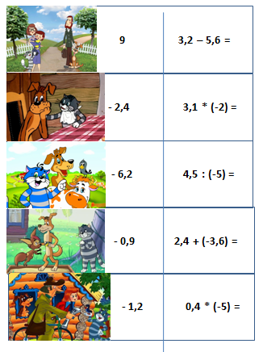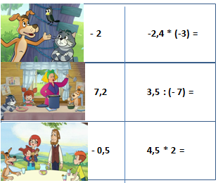  Работа в парах: Диффиренцированное задание по уровням.  Уровень А 1) -10 + (-10) = 2) – 20 * (-2) =  Уровень В Известно, что 8,2*1,5=12,3. Найдите значение выражения: 1) 8,2*(-1,5)= 2) -8,2*(-1,5)= 3) -8,2*1,5=  Уровень С - 4,5 * (-2) : 10 =  Формативное оценивание. Тестирование.  Компьютерное тестирование. Индивидуальное задание. |  |  | Учащиеся делятся на группы  Учащиеся в группах решают примеры и находят им соответствующий ответ  Каждый этап работы контролируется учителем. Учащиеся оформляют решение в тетрадках.  По окончании времени учащиеся проводят самопроверку. Учитель показывает ответы и решение на слайде.  Учащиеся у компьютера, каждый отдельно решает задания. | Похвала учителя  взаимное оценивание, комментарии учителя  Дифференцированная работа. Максимальный балл: 7 баллов  Устная похвала учителя, комментирование. Подсчет результатов | https://learningapps.org/watch?v=pykkhoyzj23  Карточки , слайд  Карточки, слайд с ответами и решениями  Слайд
КОНЕЦ | Беседа. Подвести итог урока, определить отношение учащихся, их понимание темы.  Рефлексия «Радуга»  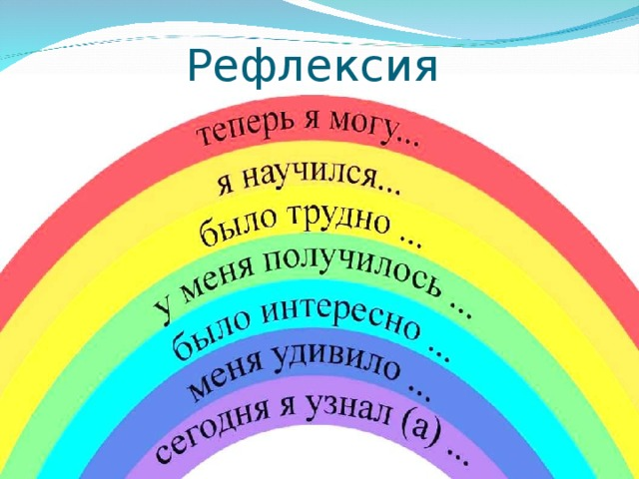  Домашнее задание: с. 202 № 606 |  |  | Ученики показывают умение обосновывать свое понимание | самооценивание | слайд

